

«Мастерим
из
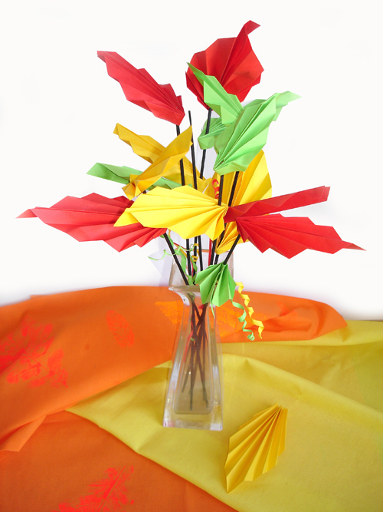
бумаги»

Оригами - искусство складывания фигурок из бумаги без ножниц и клея. Оригами занимаются самые разные люди. Художники используют его как способ выразиться творчески. Ученые, архитекторы и математики исследуют геометрию оригами для выражения на практике своего видения красоты форм. Врачи используют оригами, чтобы помочь пациентам поправится от болезни, а преподаватели - в целях обучения. А многие люди делают фигурки оригами, потому что это весело.

Развитие умственных способностей ребенка напрямую зависит от того, насколько хорошо у него развита мелкая моторика, то есть насколько легко он может управляться с миниатюрными предметами. Точные, координированные движения кистей и пальцев пригодятся и в повседневной жизни - они необходимы, чтобы одеваться, рисовать и писать, а также выполнять множество разнообразных бытовых и учебных действий.

Помимо развития мелкой моторики у оригами есть еще масса плюсов.

Во-первых, это самый доступный вид искусства. Ребенок берет всего лишь лист бумаги, а результат - весь видимый мир вокруг нас: цветы и животные, буквы и звезды.

Во-вторых, оригами легко знакомит детей с основными геометрическими понятиями (угол, сторона, диагональ), с геометрическими фигурами (квадрат, треугольник, прямоугольник и т.д). Одновременно у детей происходит обогащение словаря специальными терминами - линия сгиба, складка-молния и другие.

В-третьих, оригами может использоваться как хорошее лечебное средство при различных заболеваниях, например, при повышенной возбудимости: во время занятий человек незаметно для самого себя отвлекается от всех посторонних мыслей. Он занят только работой, которую делает или собирается сделать.

Ребенок всегда нацелен на положительный результат. Во время занятия у него получится поделка, за которую его похвалят. Ему это нравится. И каждый день он делает что-то новое. Сегодня цветок, завтра собачку, послезавтра дерево.

Понятно, что одного желания ребенка заниматься оригами, недостаточно. Он просто-напросто может не справиться со сложными для него заданиями, хотя и с удовольствием примется за его выполнение. Именно поэтому важно, чтобы взрослый оказал малышу поддержку. Так, постепенно переходя от простых заданий к более сложным, и получая основные навыки, ребенок будет творчески развиваться.
Общие правила при обучении технике оригами:

1. Заготовки для поделок дошкольникам должен готовить взрослый

2. Заготовка должна иметь точно квадратную форму.

3. Бумага для поделок должна быть тонкой, упругой, хорошо сгибающейся, цветной.

4. Показ изготовления должен производиться на столе, заготовка для показа должна быть в два раза больше, чем у детей.

5. При показе не должно быть лишних поворотов и переворотов изделия.

6. Обучение складыванию каждой поделки должно быть поэтапным: показ одного приёма - выполнение детьми, показ второго - выполнение детьми.

7. Линии сгибов изделия должны тщательно проглаживаться.

8. Совмещение углов и сторон в процессе складывания должно быть точным.

9. После того, как игрушка будет полностью готова, необходимо повторить приёмы складывания. В итоге ребёнок должен уметь самостоятельно изготовить поделку от начала до конца.

